1.打开链接地址：http://hnbys.haedu.gov.cn/。

2.注册和登陆
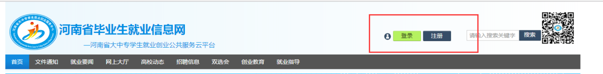
点击网站上方“注册”按钮，如果已经注册有账号的，直接进入步骤3。
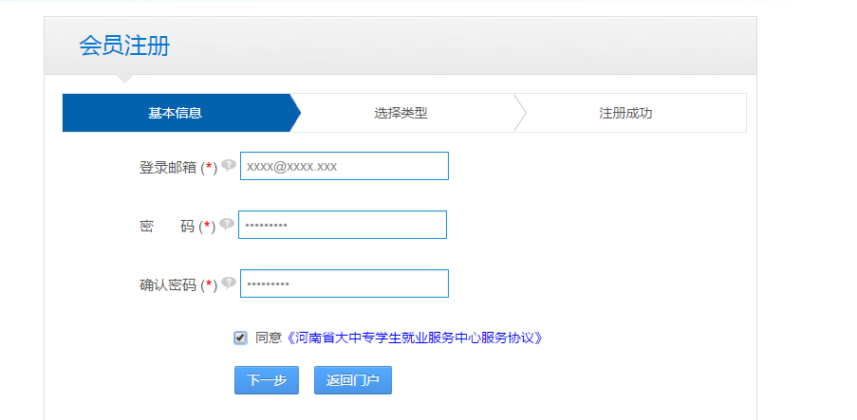
在“会员注册”页面填写邮箱、密码等信息，并勾选同意服务协议选项。邮箱将作为用户名登陆使用，密码必须为8位以上，且必须包含大小字母及数字。点击“下一步”。
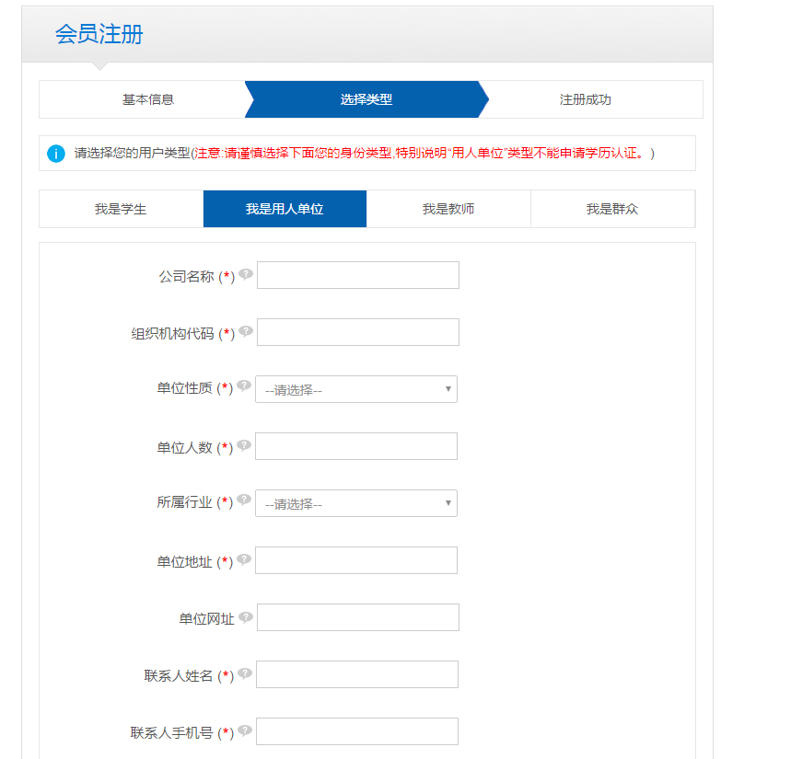
选择类型为“我是用人单位”，填写相关信息，所有带“*”号的为必填项。
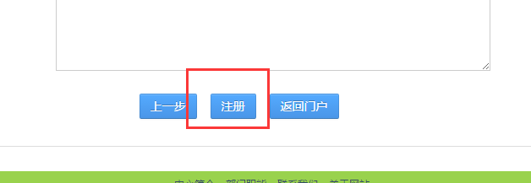
填写完毕后点击最下方“注册”按钮，提示注册成功，进入注册时填写的邮箱进行激活（该功能在本次网络双选会时可能会被临时屏蔽）并等待审核。我们的工作人员会在第一时间对注册成功的单位进行审核，为了使审核尽快通过，请您确保填写正确的组织机构代码或统一社会信用代码，并确保填写的公司名称与登记的一致。

3.登陆。
回到网站首页，点击“登陆”按钮。
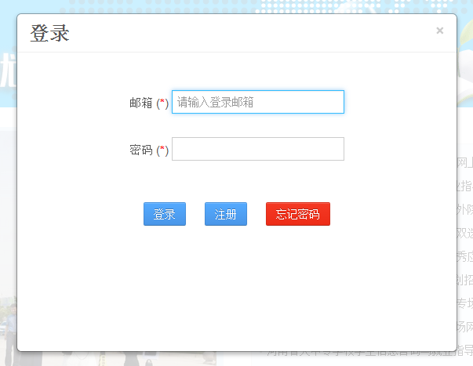
填写用户名和密码，点击登陆后进入“会员中心”。
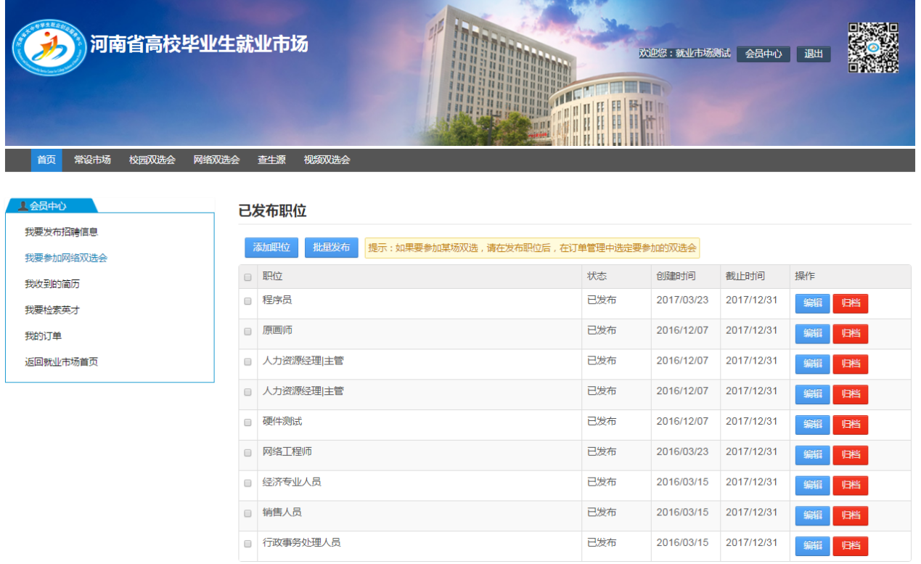

4.发布招聘信息
在“会员中心”左侧点击“我要发布招聘信息”。
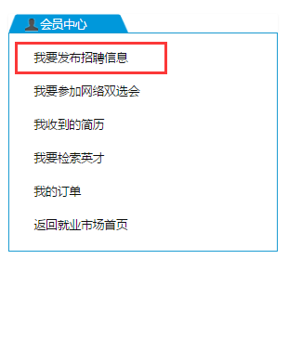
点击“添加职位”。
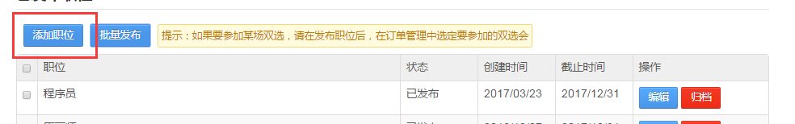
填写职位详细信息并保存。
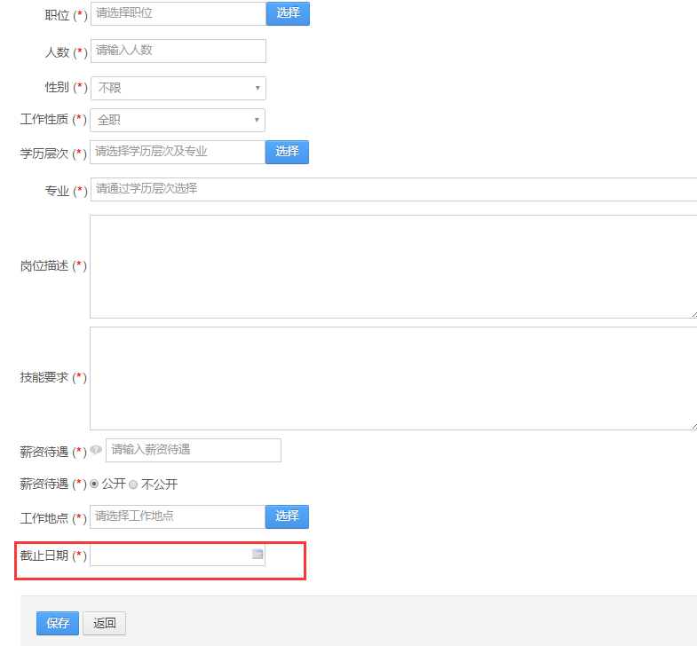
点击“发布”。
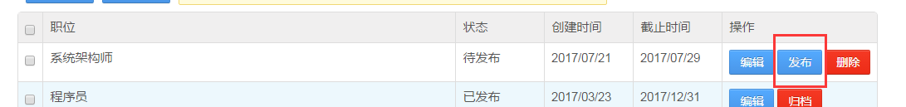
注意：用人单位发布的职位要正常参会且正常显示，截止日期要大于双选会结束日期且职位的状态是“已发布”。

5.关联双选会（网络双选会不定期举办，请及时关注河南省毕业生就业信息网）
如果有正在举办的网络双选会，用人单位想报名参会，可以点击“我要参加网络双选会”。
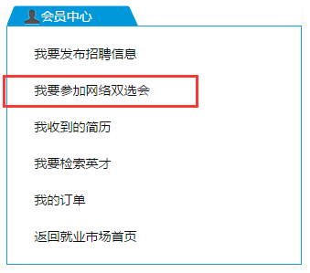
比如，当前正在举办“河南省2017年毕业生暑假网络双选月”，选择“河南省2017年毕业生暑假网络双选月”，点击“请指定招聘职位”。
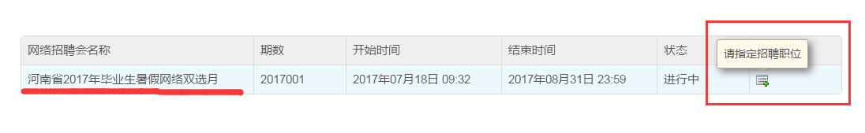
选择已发布的职位进行关联，点击保存，相应的职位信息就会出现在双选会专区里面。
